

Gerar Resumo Dados CAS
O objetivo desta funcionalidade é apresentar o indice de hidrometração do faturamento no relatório de resumo com dados para o CAS. A funcionalidade pode ser acessada através do caminho: GSAN > Relatório > Gerencial > Gerar Resumo Dados CAS.
Feito isso, o sistema visualiza a tela a seguir:
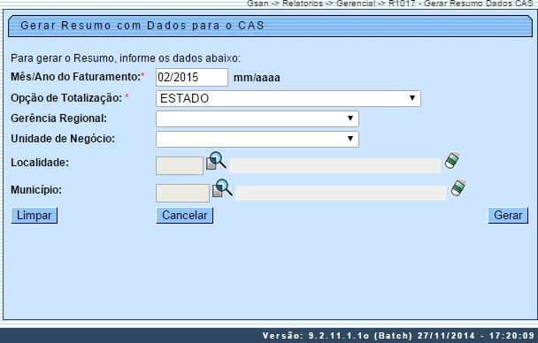
Depois de preencher os campos corretamente (para orientações sobre o preenchimento dos campos clique aqui), com atenção especial para os campos obrigatórios Mês/Ano do Faturamento e Opção de Totalização, o sistema verifica algumas consistências:
- Caso o mês/ano da referência estejam inválidos, é exibida a mensagem Mês/Ano de Referência inválido.
- Caso o mês/ano da referência sejam maiores que o mês/ano corrente, é exibida a mensagem Mês/Ano de Referência maior que o Mês/Ano do Faturamento.
- Caso não existam dados nas tabelas resumo do módulo gerencial com o mês/ano de referência, correspondentes ao mês/ano informados, é exibida a mensagem Não existem dados gerenciais gerados para o Mês/Ano de Referência informado.
- Caso o código da localidade informada não exista no sistema com indicador de uso igual a “ativo”, é exibida a mensagem Localidade inexistente.
- Caso o código da localidade informada não exista no sistema com indicador de uso igual a “ativo”, é exibida a mensagem Município inexistente.
- Caso exista faturamento para o mês/ano e critérios de seleção selecionados, a quantidade de contas seja diferente de zero, mas o valor seja igual a zero, é atribuído branco para o percentual em relação ao valor e para o número de vezes de faturamento em relação ao valor.
Após essas validações, clique no botão . Em seguida, o sistema gera o relatório de acordo com o modelo abaixo:
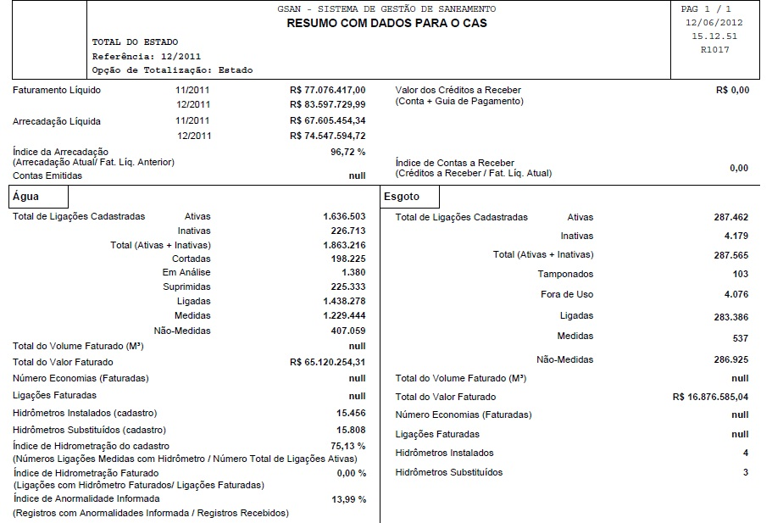
Atenção:
No relatório, foi incluído o índice de hidrometração do faturamento, que será calculado da seguinte forma: (ligações ativas com hidrômetro faturadas / ligações ativas faturadas) * 100.
Foi incluído o índice de anormalidade hidrômetro, calculado pela fórmula: Índice de Anormalidades = (quantidade de registros com anormalidades / quantidade total de registros recebidos) * 100.

Preenchimento dos Campos
Campo | Preenchimento dos Campos
Mês/Ano Faturamento | Campo obrigatório. Informe a data neste campo, no formato MM/AAAA (mês e ano), referente à data do faturamento para geração do relatório.
Opção de Totalização | Campo obrigatório. Selecione uma das opções disponibilizadas pelo sistema para totalização dos quantitativos no relatório. Conforme a opção selecionada, os demais campos serão habilitados ou não.
Gerência Regional | Selecione uma das opções disponibilizadas pelo sistema. Este campo somente será habilitado se a Opção de Totalização for por gerência regional.
Unidade de Negócio | Selecione uma das opções disponibilizadas pelo sistema. Este campo somente será habilitado se a Opção de Totalização for por unidade de negócio.
Localidade | Informe o código da localidade do imóvel com até três dígitos ou clique em para selecionar a localidade desejada. O nome da localidade será exibido ao lado do campo. Para apagar o conteúdo do campo, clique em ao lado do campo de exibição.
Município | Informe o código do município do imóvel com até três dígitos ou clique em para selecionar o município desejado. O nome do município será exibido ao lado do campo. Para apagar o conteúdo do campo, clique em ao lado do campo de exibição.

Funcionalidade dos Botões
Botão | Descrição da Funcionalidade
 | Ao clicar neste botão, o sistema realiza uma consulta do campo desejado na base de dados do sistema.
 | Ao clicar neste botão, o sistema apaga o conteúdo do campo em exibição.
 | Ao clicar neste botão, o sistema limpa o conteúdo de todos os campos da tela.
 | Ao clicar neste botão, o sistema encerra sem salvar o que está sendo feito, e retorna para a tela de menu principal.
 | Ao clicar neste botão, o sistema comanda a geração do relatório com base nos parâmetros fornecidos.
Clique aqui para retornar ao Menu Principal do GSAN
~~NOSIDEBAR~~

